Prämierter Vortrag zur IMAPS-Konferenz München
Wir prämieren die besten Vorträge, die zur Herbstkonferenz gehalten werden und geben den Autoren die Möglichkeit, sie hier in der PLUS zu veröffentlichen. Der Preisträger 2025 war Markus Dohmen von der Universität Paderborn mit seinem Vortrag
„Modellgestützte Optimierung eines Ultraschall-Torsionsschweißsystems“
(Co-Autoren Tobias Hemsel, Walter Sextro Uni Paderborn, Peter Bornmann, Walter Littmann, Athena Technologieberatung GmbH Paderborn)
Ultraschallschweißen ist in verschiedenen Industriezweigen, insbesondere der Verpackungs-, Halbleiter- und Automobilindustrie, als Fügeverfahren etabliert. Es eignet sich neben dem Fügen von Blechen auch für das Verschweißen von Folien und Hülsen. Typische Anwendungen finden sich unter anderem bei Batteriezellen und -packs sowie in Modulen der Leistungselektronik. Die Ultraschallenergie wird dabei sehr effizient in die Fügestelle eingekoppelt, was eine schnelle Verbindungsbildung bei gleichzeitig geringem Wärmeeintrag ermöglicht. Es können auch metallische Werkstoffe gefügt werden, die mit konventionellen Schmelzschweißverfahren nur eingeschränkt oder gar nicht schweißbar sind. Insgesamt ist das Verfahren daher besonders attraktiv für hohe Stückzahlen in der Serienfertigung und für Fügeaufgaben an temperaturempfindlichen Bauteilen. Insbesondere bei sensiblen elektronischen Komponenten ist jedoch eine sorgfältige Auswahl des geeigneten Ultraschallverfahrens sowie der zugehörigen Prozessparameter erforderlich, um Schädigungen durch die Schwingungsbelastung zu vermeiden.
Ultraschallschweißverfahren
Beim Ultraschallmetallschweißen handelt es sich um ein Reibschweißverfahren, bei dem keine schmelzflüssige Phase auftritt, sondern eine stoffschlüssige Verbindung durch die Ausbildung intermetallischer Bindungen entsteht. Die beiden Fügepartner werden hierzu mittels Ultraschallschwingungen relativ zueinander bewegt, sodass an der Kontaktfläche Reibung, lokale plastische Verformung und damit eine feste Verbindung erzeugt wird. Die mechanische Schwingung wird in einem piezoelektrischen Wandler erzeugt, der in Resonanz betrieben wird, und dessen Amplitude durch passende Geometrie des Systems verstärkt wird. Anschließend wird die Schwingung auf die Sonotrode übertragen, deren Aufgabe es ist, die mechanische Energie in die Fügestelle einzukoppeln.
Konventionelle Ultraschallschweißsysteme basieren üblicherweise auf Längsschwingern. Deren Schwingung kann entweder direkt genutzt werden, was als Linearschweißen bezeichnet wird, oder über eine entsprechend ausgelegte, längere Sonotrode in eine Biegeschwingung überführt werden. Eine biegeschwingende, längere Sonotrode erlaubt zwar ein tiefes Eintauchen in Bauteile, führt aber dazu, dass die Fügepartner zusätzlich orthogonal zur Schweißebene angeregt werden. Gerade der untere Fügepartner besteht häufig aus dünnen, flächigen Bauteilen, etwa Leiterplatten, die in dieser Richtung eine geringe Steifigkeit aufweisen und daher besonders schwingungsweich sind. Zudem besteht die Gefahr, dass die unidirektionale Anregung in der Leiterplattenebene ungewünschte Biegeschwingungen normal zur Leiterplattenebene erzeugt. Beim Torsions-Ultraschallschweißen ist dieses Risiko reduziert. Es ist allerdings zu berücksichtigen, dass die Umfangsgeschwindigkeit bei Torsionsschwingung mit abnehmendem Radius geringer wird. Diese Eigenschaft macht das Verfahren insbesondere für Hülsenschweißprozesse interessant, da im Zentrum der Fügefläche keine Verbindungsbildung erforderlich ist und die maximale Relativgeschwindigkeit im ringförmigen Randbereich zur Erzeugung der Schweißverbindung zur Verfügung steht.
Ultraschall-Torsionsschweißsystem mit in Umfangsrichtung polarisierten Piezokeramiken
In dem im Folgenden vorgestellten System wird ein neuartiges Konzept zur Erzeugung von Torsionsschwingungen verwendet. Der Ultraschallwandler ist im Halbschnitt im unteren Teil der ersten Abbildung zu sehen und prinzipiell ähnlich zu klassischen Längsschwingern aufgebaut. Die Schwingung wird in vier Piezokeramiken (rot) erzeugt, die zwischen zwei Aluminiummassen (grün) angeordnet und über eine zentrale Titanschraube (gelb) vorgespannt sind. Anders als bei konventionellen Längswandlern haben die Keramiken eine umlaufende Polarisierung. Wird eine elektrische Spannung an den Stirnflächen angelegt, resultiert hieraus eine Scherdeformation, aus der unmittelbar eine Torsionsschwingung in den Piezokeramiken entsteht. An den piezoelektrischen Wandler ist zunächst ein Booster (türkis) und daran anschließend die Sonotrode (lila) angeschraubt. Auf dem Booster befindet sich ein Lagerungsabsatz, über den die im Betrieb aufgebrachten Normalkräfte abgeleitet werden. Dieser Absatz wird beidseitig geklemmt, sodass eine definierte Lagerung des Schwingers gewährleistet ist. Um den Leistungsabfluss über die Lagerung zu minimieren, wird eine möglichst geringe Schwinggeschwindigkeit an dieser Stelle angestrebt. Gleichzeitig bewirken Booster und Sonotrode durch gestufte Reduzierung des Durchmessers eine Amplitudenverstärkung bis zur Sonotrodenspitze.
Systemverhalten unter Last
Bei der ersten Auslegung des Systems wurde, analog zu konventionellen Längsschwingern, die Einwirkung der Schweißlast zunächst vernachlässigt. Diese Vorgehensweise basiert auf der Annahme, dass die Prozesslast das Schwingverhalten des Systems nur unwesentlich beeinflusst. Sie ist allgemein üblich, da sie ohne zu großen Aufwand zu einem ersten Ergebnis führt. Die Schwingungsform des Ultraschallwandlers in der Betriebsmode entspricht einer nahezu stehenden Welle mit charakteristischen Bäuchen und Knoten. Die Lagerung wird im Bereich der Knoten positioniert, um den Leistungsabfluss zu minimieren. Zur Optimierung der Amplitudenverstärkung liegen auch die Durchmesseränderungen im Booster sowie der Sonotrode in den Schwingungsminima. Zur Validierung der simulationsbasierten Auslegung wurde die Winkelgeschwindigkeit entlang der Systemlänge im freischwingenden Zustand vermessen (siehe grüne Kurve in Bild 1). Die Messung zeigt drei Schwingungsminima: Das erste befindet sich auf Höhe der Piezokeramiken und ist messtechnisch nur eingeschränkt erfassbar. Die beiden weiteren Minima liegen exakt an den für die Auslegung vorgesehenen Positionen. Der gemessene Verlauf der Winkelgeschwindigkeit stimmt gut mit dem Berechnungsergebnis überein.
Im realen Schweißprozess erbrachte das System jedoch nicht die geforderte Leistung. Zur Klärung dieser Diskrepanz wurde es – ähnlich wie im Prozesszustand – aufgesetzt auf ein Kupferterminal erneut vermessen (siehe rote Kurve in Bild 1). Das resultierende Schwingverhalten weicht deutlich vom freischwingenden Zustand ab. Die Schwingungsminima verschieben sich deutlich nach links, was zu einer erhöhten Geschwindigkeitsamplitude am Lagerungsabsatz und einer verschlechterten Amplitudenverstärkung führt. In der Folge wird ein größerer Leistungsanteil in der Lagerung dissipiert, sodass weniger Energie die Fügestelle erreicht. Die ursprüngliche lastfreie Modellierung ist somit unzureichend, um das Systemverhalten unter Prozessbedingungen zu beschreiben.
Lastmodellierung und Systemverbesserung durch Geometrieänderung
Das System wurde zunächst mit einem Finite-Elemente‑Modell mittels harmonischer Simulationen ausgelegt. Zum präziseren abbilden des dynamischen Verhaltens unter Prozessbedingungen, wurde das Modell um ein Lastelement erweitert. Um weiterhin mathematisch einfache harmonische Simulationen durchführen zu können und nicht das transiente Verhalten berechnen zu müssen, wurde ein lineares Feder-Dämpfer‑Element implementiert, das als Torsionselement direkt an der Koppelfläche der Sonotrode angebracht wurde. Die Parameter dieses Feder-Dämpfer Elements wurden auf Basis eines eindimensionalen Ersatzmodells für das Schwingsystem aus Messdaten des frei schwingenden und des aufgesetzten Systems identifiziert.
Nach Integration der Last zeigt das FE‑Modell das in den Experimenten beobachtete Verhalten: Die Schwingungsminima werden durch das Aufsetzen analog zu den Messergebnissen verschoben. Auf Basis dieses validierten, erweiterten Modells wurde die Geometrie der Sonotrode gezielt verändert, um ein verbessertes Schweißverhalten zu erreichen. Ein Verkürzen des Absatzes an der Sonotrode führte zum gewünschten Ergebnis. Experimentelle Schwingungsformmessungen des verbesserten Systems im aufgesetzten Zustand bestätigten die Simulationsergebnisse. Neben der Reduktion der Schwinggeschwindigkeit an der Lagerung durch die bessere Positionierung des Minimums konnte die Torsionsamplitude an der Sonotrodenspitze mithilfe des Modells signifikant gesteigert werden.
Um nachzuweisen, dass das verbesserte Schwingverhalten tatsächlich zu einem besseren Schweißverhalten führt, wurden mit beiden Systemvarianten Kupferterminals auf kupferbeschichtete Keramikleiterplatten geschweißt. Als Abbruchkriterium wurde die zugeführte elektrische Schweißenergie verwendet und variiert. Abbildung 2 zeigt die Unterseiten der Terminals sowie die zugehörigen Kupferbeschichtungen der Substrate nach Lösen der Verbindungen. Bei Nutzung des verbesserten Systems haftet die Kupferbeschichtung am Terminal bereits bei niedrigen Schweißenergien gut an, d. h. die Verbindungsbildung ist besser. Bei Nutzung des nicht verbesserten Ausgangssystems ist die außen beginnende, kreisförmige Verbindungsbildung gut zu erkennen. Schertests mit variierten Schweißparametern bestätigen das bessere Anbinden bei Nutzung des verbesserten Systems: Es werden fast doppelt so hohe Scherfestigkeitswerte erzielt.
Zusammenfassung
Anhand des vorgestellten Systems wurde gezeigt, dass der Lasteinfluss beim Design von Torsionsschwingern zwar nicht vollständig vernachlässigt werden, aber für eine harmonische Finite-Elemente-Simulation durch ein Feder-Dämpfer-Element gut beschrieben werden kann. Die Federkonstante und das Dämpfungsmaß können mittels eines angepassten eindimensionalen Ersatzmodells bestimmt werden. Beim untersuchten System führte die modellbasierte Verbesserung der Geometrie der Sonotrode zu einer signifikanten Verbesserung des Schwingverhaltens. Diese Verbesserung spiegelte sich in einem deutlich besseren Schweißergebnis wider.
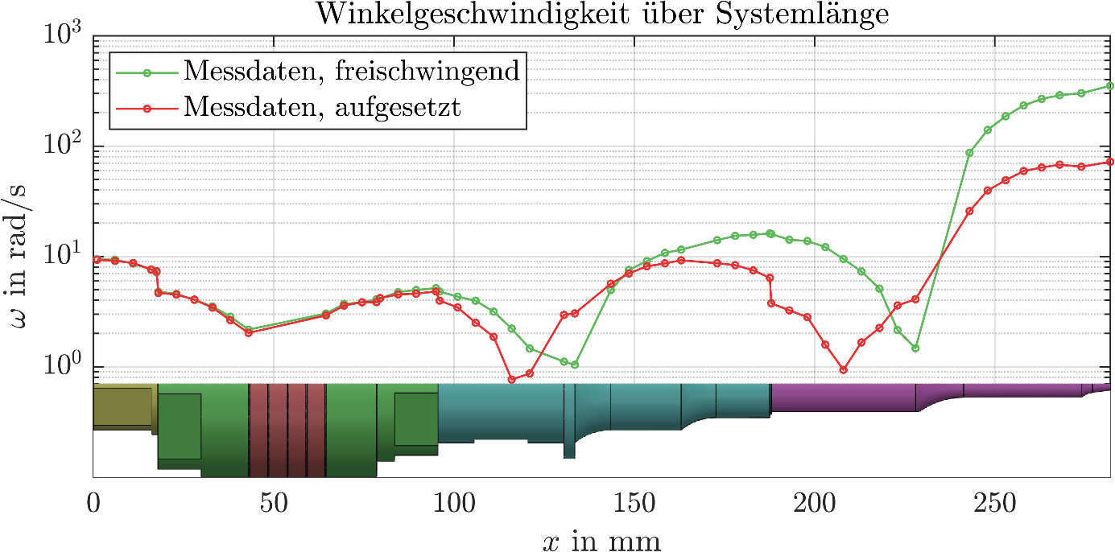
Bild 1: Winkelgeschwindigkeit in Abhängigkeit der Längsposition auf dem Torsionsschweißsystem bei freischwingendem und aufgesetztem Betrieb in Resonanz
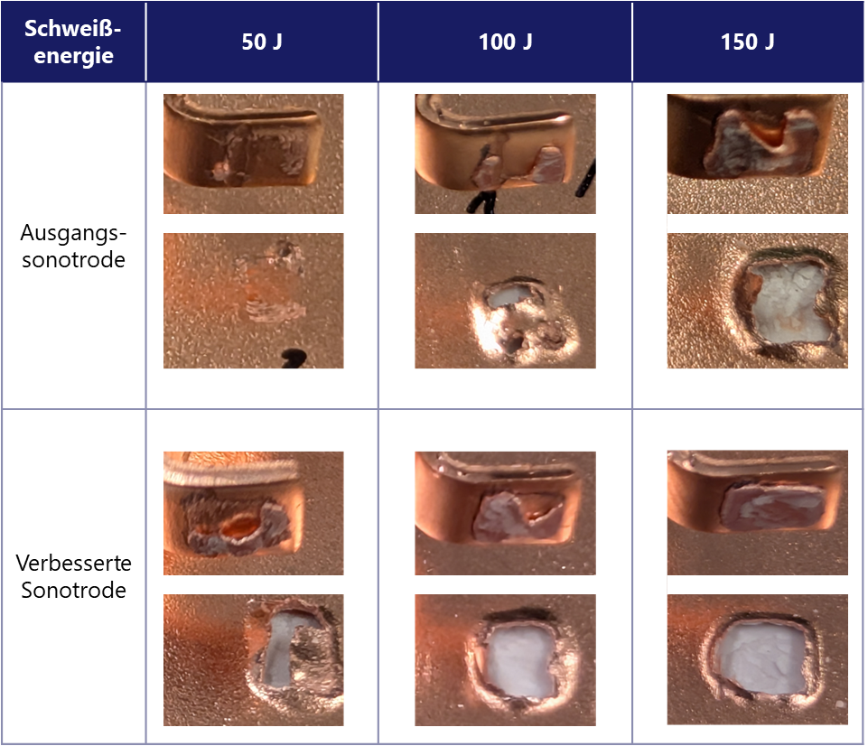
Bild 2: Schweißergebnisse des Ausgangs- und verbesserten Systems bei verschiedenen Schweißenergien; Dargestellt sind jeweils oben die Unterseite des abgelösten Kupferterminals und unten die Abdrücke bzw. Ausbrüche am kupferbeschichteten Keramiksubstrat.

